Rok akademicki 2016/2017
- Aktywne uczestnictwo w Konferencji „60 lat Polskiego Towarzystwa
Pielęgniarskiego”, która obyła się w dniu 21 marca 2017 roku.
W sesji plakatowej zostały zaprezentowane dwie prace, obie otrzymały wyróżnienie:
a). Palkij J., Stencel M., Suder N., Kuźmicz I., Kawalec-Kajstura E., Reczek A., Malinowska-Lipień I. Problemy wolontariuszy w opiece paliatywnej.
b). Nowak K., Skupień J., Jawień M., Kawalec-Kajstura E., Reczek A., Kuźmicz I. Wybrane diagnozy pielęgniarskie u pacjentki z objawem Raynauda.
- Zorganizowanie cyklu wykładów otwartych:
a). „Śmierć bliskiej osoby – i co dalej? Żałoba - jak sobie radzić i wspierać innych”. Wykład wygłosiła mgr Ewa Banach. Kraków, 22.04.2017.
b) „Trudne rozmowy z pacjentem. Jak sobie radzić w relacjach zawodowych?”. Wykład wygłosiła mgr Ewa Banach. Kraków, 09.12.2017.
- Współpraca ze Stowarzyszeniem „Apetyt na Życie” w organizowaniu Konferencji "APETYT NA KOMPLEKSOWĄ OPIEKĘ NAD PACJENTEM Z NIESWOISTYM ZAPALENIEM JELITA", Kraków, 20.05.2017.

Rok akademicki 2018/2019

- Przygotowanie projektu badań, we współpracy ze Stowarzyszeniem „Apetyt na Życie”, na temat: „Ocena stanu wiedzy studentów pielęgniarstwa w zakresie pielęgnacji pacjentów z przezskórną endoskopową gastrostomią (PEG)”. Realizacja badań pilotażowych.

Rok akademicki 2019/2020

- Kontynuacja badań na temat: „Ocena stanu wiedzy studentów pielęgniarstwa w zakresie pielęgnacji pacjentów z przezskórną endoskopową gastrostomią(PEG)”.
- Zorganizowanie warsztatów dla studentów SKN pt.: „Jak dobrze przygotować pracę dyplomową” – dr Agata Reczek, 15 stycznia 2020, godz. 15.30, ul. Kopernika 25.
- Zorganizowanie wykładu otwartego: „Otyłość u dzieci – od profilaktyki po leczenie” - dr Agnieszka Kozioł-Kozakowska, 17.01.2020, godz.16.45, ul. Kopernika 25. W wykładzie wzięło udział 137 osób – studentów, absolwentów oraz pracowników naszego Wydziału. Bezpośrednio po wykładzie miało miejsce spotkanie z Prezesem Stowarzyszenia MANKO - Panem Łukaszem Salwarowskim. Podczas spotkania przedstawił on działalność Stowarzyszenia oraz omówił możliwości szeroko rozumianej współpracy.

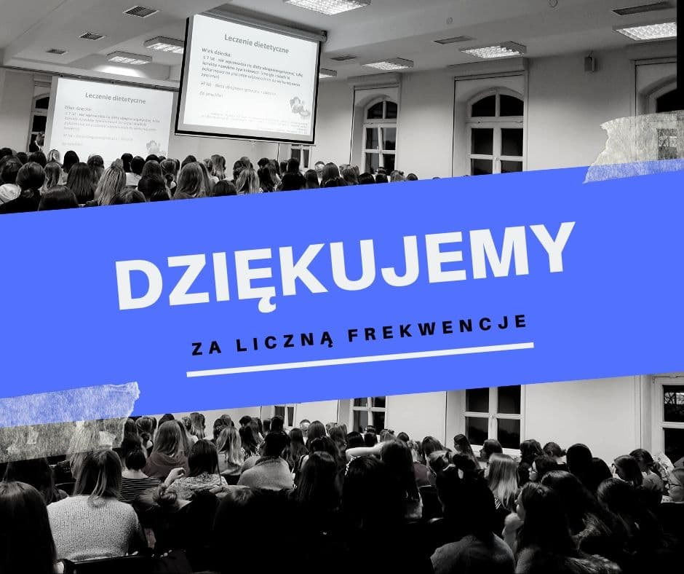

- Przygotowanie i zrealizowanie projektu: „POROZMAWIAJMY O PIELĘGNIARSTWIE”, którego celem było poznanie opinii młodzieży licealnej na temat pielęgniarstwa i wizerunku pielęgniarki oraz promocja zawodu. Projekt został zrealizowany w następujących szkołach licealnych:
- Zespół Szkół Ogólnokształcących w Myślenicach,
- II Liceum Ogólnokształcące im. Ziemi Olkuskiej w Olkuszu,

IV Liceum Ogólnokształcące im. Krzysztofa Kamila Baczyńskiego w Olkuszu.
Ogółem w projekcie wzięło udział 172 uczniów. Planowano również realizację badań w II Liceum Ogólnokształcącym im. Króla Jana III Sobieskiego w Krakowie, ul. Sobieskiego 9, jednak ze względu na pandemię przesunięto termin realizacji badań.
Aktualnie z uzyskanych materiałów przygotowywana jest publikacja.
- Kontynuacja współpracy ze Stowarzyszeniem „Apetyt na Życie”.
- Rozpoczęcie współpracy ze Stowarzyszeniem MANKO.
- Zorganizowanie cyklu spotkań otwartych „POZNAJ PIELĘGNIARSTWO”, które poświęcone były różnym specjalnościom pielęgniarstwa.
Pierwsze spotkanie poprowadziła dr n. o zdr Iwona Malinowska-Lipień.

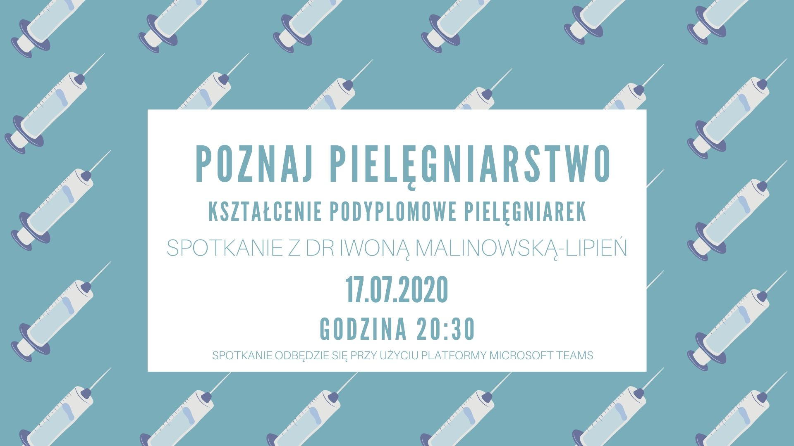
Link do spotkania:
https://teams.microsoft.com/l/meetup-join/19%3ameeting_ZmEyZmVhNzctYmUzYi00NTZjLThkYTEtODI4MGU4MGZlZTVi%40thread.v2/0?context=%7b%22Tid%22%3a%22eb0e26eb-bfbe-47d2-9e90-ebd2426dbceb%22%2c%22Oid%22%3a%220d629a02-4e4e-43d2-95b4-ad510cc100f1%22%7d

SPOTKANIE II
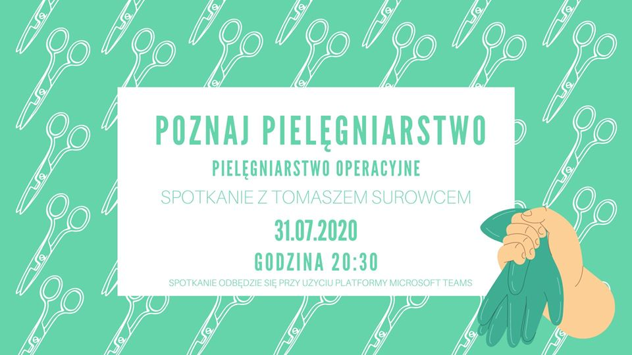
Link do spotkania:
https://teams.microsoft.com/l/meetup-join/19%3ameeting_ZGI2NTc4YWUtZmQ4YS00N2E0LWIzZGYtOGNlOWZhZDBjOGFh%40thread.v2/0?context=%7b%22Tid%22%3a%22eb0e26eb-bfbe-47d2-9e90-ebd2426dbceb%22%2c%22Oid%22%3a%220d629a02-4e4e-43d2-95b4-ad510cc100f1%22%7d

SPOTKANIE III
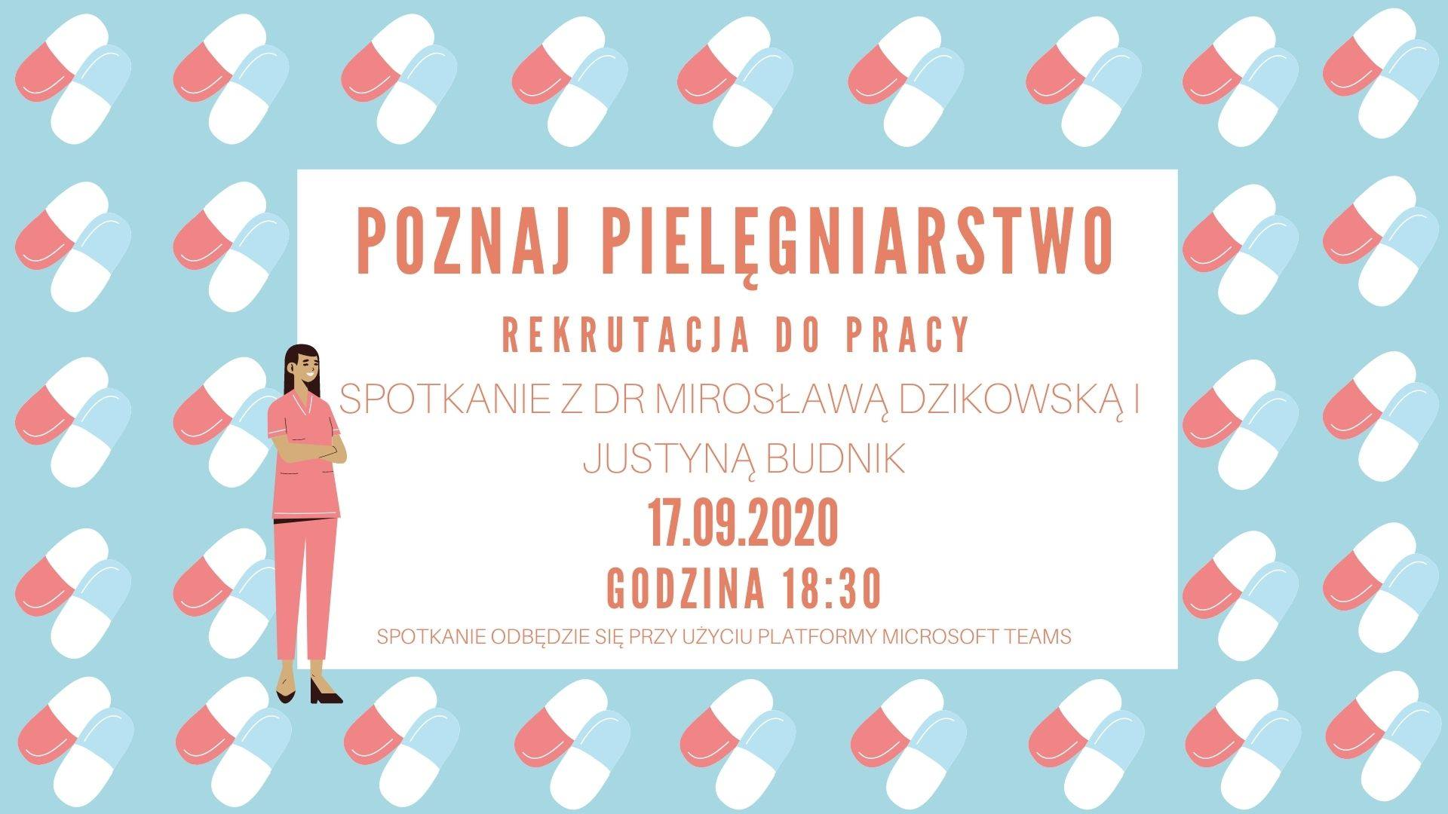
Link do spotkania:
https://teams.microsoft.com/l/meetup-join/19%3ameeting_YTQxZTcwY2EtYmQzMC00YWFjLWE5NmYtNDM5MDQ3MjkzZDJi%40thread.v2/0?context=%7b%22Tid%22%3a%22eb0e26eb-bfbe-47d2-9e90-ebd2426dbceb%22%2c%22Oid%22%3a%220d629a02-4e4e-43d2-95b4-ad510cc100f1%22%7d

